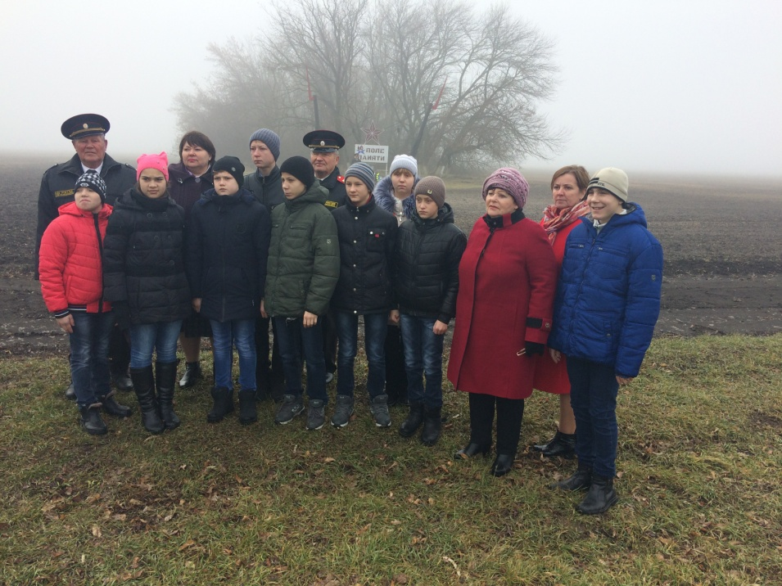
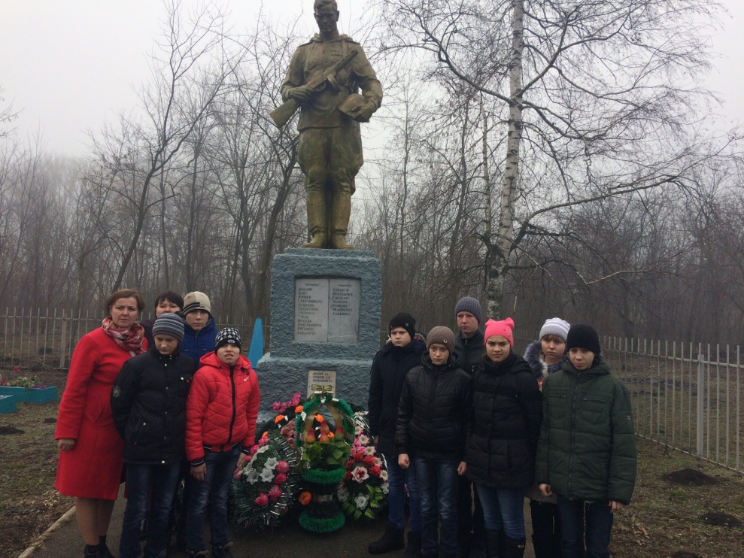

30 января 2019 года работники МКУК «Библиотека Газырского сельского поселения», совместно с руководителем кружка «Криница» ГКОУ КК «Березанская школа-интернат» провели экскурсию для воспитанников Березанской школы-интерната на Поле памяти, где проходил бой за освобождение поселка Газырь и к братской могиле погибших воинов-освободителей. Библиотекарь Омельченко Н.А. рассказала ребятам историю боя, дети возложили венки к памятнику погибших солдат. На мероприятии присутствовало 20 человек.

